NAŘÍZENÍ
MĚSTA POLICE NAD METUJÍ,
kterým se vymezují oblasti města, ve kterých lze místní komunikace nebo jejich určené úseky užít za cenu sjednanou v souladu s cenovými předpisy

Rada města Police nad Metují se dne 4.5.2026 usnesením č. 10/10RM/2026 usnesla vydat na základě ust. § 23 písm. a) a c) zákona č. 13/1997 Sb., o pozemních komunikacích, ve znění pozdějších předpisů a v souladu s ust. § 84 odst. 3) zákona č. 128/2000 Sb., o obcích (obecní zřízení), ve znění pozdějších předpisů, vydat toto nařízení.

Čl. 1

Úvodní ustanovení
- Tímto nařízením se pro účely organizování dopravy na území města Police nad Metují vymezují místní komunikace či jejich úseky (dále jen „místní komunikace“), které lze v souladu s ustanovením § 23 odst. 1 písm. a) a c) zákona č. 13/1997 Sb., o pozemních komunikacích, ve znění pozdějších předpisů užít za cenu sjednanou v souladu s právními předpisy k stání silničního motorového vozidla na dobu časově omezenou, nejdéle však na dobu 24 hodin nebo k stání silničního motorového vozidla provozovaného právnickou nebo fyzickou osobou za účelem podnikání podle zvláštního právního předpisu, která má sídlo nebo provozovnu ve vymezené oblasti města, nebo k stání silničního motorového vozidla fyzické osoby, která má místo trvalého pobytu nebo je vlastníkem nemovitosti ve vymezené oblasti obce.
- Toto nařízení dále stanovuje způsob zaplacení sjednané ceny za stání silničního motorového vozidla (dále jen „cena za stání“) a způsob prokazování jejího zaplacení.

Čl. 2

Vymezení místních komunikací
- Místními komunikacemi, které lze užít k stání silničního motorového vozidla za cenu sjednanou v souladu s cenovými předpisy¹ na dobu časově omezenou, nejdéle však na dobu 24 hodin nebo k stání silničního motorového vozidla provozovaného právnickou nebo fyzickou osobou za účelem podnikání podle zvláštního právního předpisu, která má sídlo nebo provozovnu v oblasti města Police nad Metují vymezené tímto nařízením (dále jen „vymezená oblast“) nebo k stání silničního motorového vozidla fyzické osoby, která má místo trvalého pobytu, nebo je vlastníkem nemovitosti ve vymezené oblasti, je Masarykovo náměstí dle grafické přílohy tohoto nařízení.
- Vymezené místní komunikace jsou označeny dopravní značkou dle zvláštního právního předpisu.

Čl. 3

Doba zpoplatnění stání
- Doba zpoplatnění stání na místních komunikacích vymezených v čl. 2 odst. 1 tohoto nařízení je stanovena: pondělí až sobota od 7.00 hod. do 18.00 hod.
- Mimo výše uvedenou dobu a ve dnech, na které připadá zákonem stanovený svátek, je stání bezplatné.

Čl. 4

Cena za stání
Cenu za stání stanovuje město Police nad Metují v souladu s cenovými předpisy v samostatné působnosti ceníkem.

Čl. 5

Způsob placení ceny za stání a prokazování jejího zaplacení
- Cena za stání na místních komunikacích uvedených v čl. 2 se platí:
- zakoupením parkovacího lístku v příslušném parkovacím automatu,
- zakoupením parkovacího lístku virtuální platbou naskenováním QR kódu nebo přes webové rozhraní
- zakoupením roční parkovací karty.
- Parkovací karta obsahuje sériové číslo karty, typ karty, údaj o době platnosti karty, registrační značku vozidla a místní komunikaci, pro níž je určena.
- Zakoupením parkovací karty vzniká jejímu držiteli pouze možnost parkování, nikoliv nárok na parkovací místo.
- Zaplacení sjednané ceny za stání se prokazuje umístěním parkovací karty a v případě platby v parkovacím automatu parkovacího lístku po celou dobu stání vozidla na viditelném místě za čelním sklem vozidla tak, aby byly veškeré údaje na parkovacím lístku či parkovací kartě čitelné při pohledu z vnějšku vozidla. Řidič motocyklu uschová parkovací lístek či parkovací kartu u sebe a na požádání kontrolující osoby je povinen příslušný doklad předložit.

Čl. 6

Závěrečná ustanovení
- Nabytím účinnosti tohoto nařízení se ruší nařízení města č. 2 / 2025, kterým se vymezují oblasti města, ve kterých lze místní komunikace nebo jejich určené úseky užít ke stání vozidla za cenu sjednanou vydané Radou města Police nad Metují dne 1.12 2025.
- Toto nařízení nabývá účinnosti 6. 5. 2026.

Mgr. Jiří Škop Radek Starý
starosta místostarosta
Příloha:
Vymezené místní komunikace dle. Čl. 2 - Masarykovo náměstí

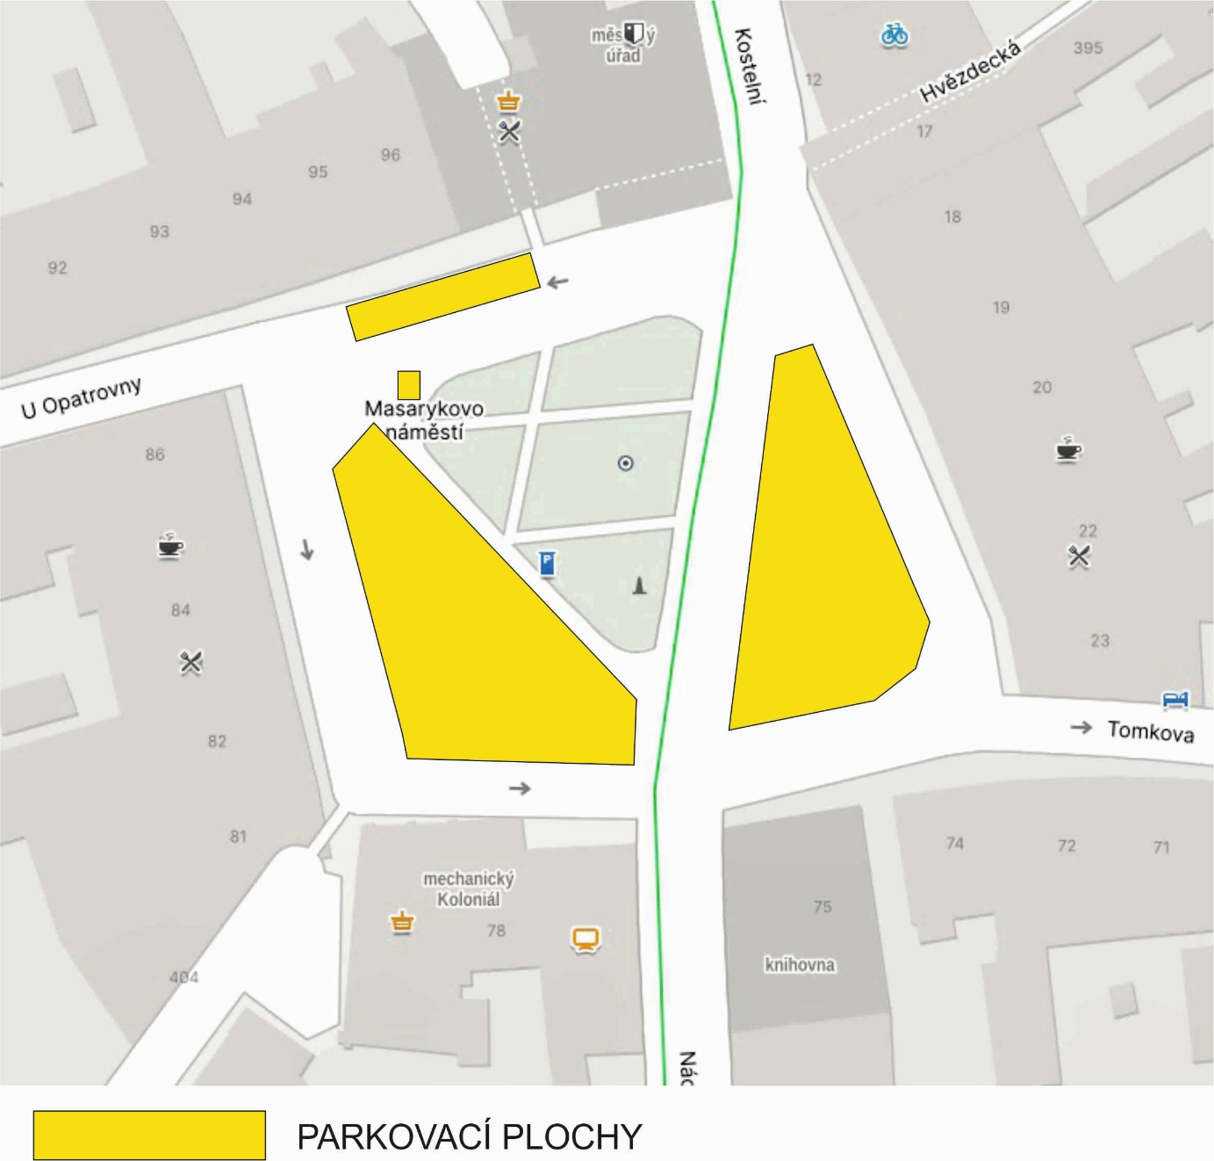

Zákon č. 526/1990 Sb., o cenách, ve znění pozdějších předpisů
Zákon č. 455/1991 Sb., o živnostenském podnikání (živnostenský zákon), ve znění pozdějších předpisů.
Zákon č. 361/2000 Sb., o bezpečnosti a plynulosti silničního provozu a o změnách některých zákonů, ve znění pozdějších předpisů, vyhl. MD č. 294/2015 Sb., kterou se provádějí pravidla provozu na pozemních komunikacích, ve znění pozdějších předpisů.

